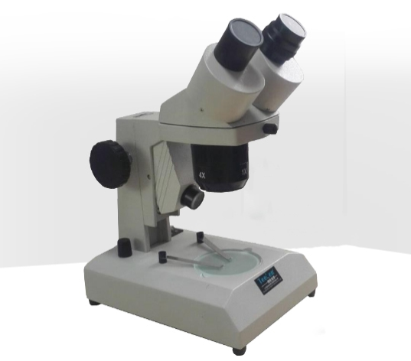

**PXS**

**定档变倍体视显微镜**

**仪器用途**

PXS型大视场体视显微镜使用范围相当广泛，因为它观察物体时能产生正立的三维空间像，左右二视轴夹角为12°，立体感强，成像清晰和宽阔，并且有较长的工作距离和可根据观察样品的选用反射光照明和透射光照明。 本仪器性能可靠，操作简单，使用方便，且外形美观。不仅可作教学示范，生物解剖，公安部门作观察分析，还可作电子工业精密零件装配和检验，农业上的种子检查等。

**仪器规格**

1．目镜：10X高眼点目镜，视场直径Φ18mm。可选购带分划值为0.1mm的分划尺。  
2．物镜:1X 2X 3X 4X （选配两个）。  
3.玻璃工作台直径Φ75mm。  
4.调焦范围65mm。  
5.双目瞳距调节距离55-75mm。  
6.最大试样高度45mm。  
7.照明灯泡(白炽灯泡)或荧光灯管。  
8.仪器重量4.2㎏。  
9.包装箱体积 380×290×230mm。

|  |  |  |  |  |  |
| --- | --- | --- | --- | --- | --- |
| 规格型号 | | PXS 1020 | PXS 1030 | PXS 1040 | PXS 2040 |
| 总放大倍数 | | 10X～20X | 10X～30X | 10X～40X | 20X～40X |
| 目镜 | | 10X | 10X | 10X | 10X |
| 物镜 | 1X | * | * | * |  |
| 2X | * |  |  | * |
| 3X |  | * |  |  |
| 4X |  |  | * | * |
| 主机 | | 1 | 1 | 1 | 1 |
| 黑白板 | | 1 | 1 | 1 | 1 |
| 玻璃板 | | 1 | 1 | 1 | 1 |
| 备用110V或220V 15W白炽灯泡Spare | | 2 | 2 | 2 | 2 |

**仪器的成套性**